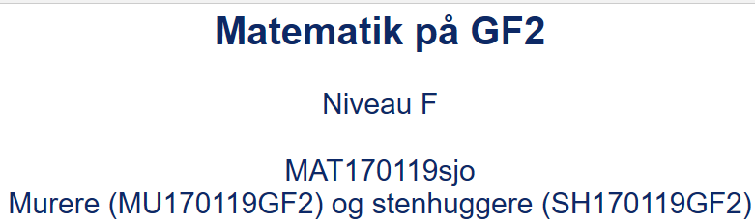

Erhvervsfagligt emne 1

Materiale: Opgaver om fagligt emne/produkt fra din afdeling.
Skitser, tegninger, beregninger mm. samles
i et dokument (gerne i Word)
- Skitse med målsætning af dit emne.
- Tegning af emnet i et passende målestoksforhold
- Arealberegninger. Beregn arealer af fladerne i dit emne.
- Rumfangsberegninger. Beregn rumfang på dit emne.
- Massefylde. Beregn vægt af dit emne.
- Pythagoras: Lav trekantberegning på dit emne. Fx diagonaler.
- Trigonometri: Lav vinkelberegninger på dit emne.
- Øvrige beregninger: Fx pris eller procenter.

